




2025 - 2026
- BELKADI HAMZA
- SABIRI AYMEN
- ESSEDIK MOHAMMED
- RQUAIBI DOUAA

- MME. BENAMRI ICHRAK

Réalisé par :

Encadré par :

Rapport De Projet De Fin De Module
Sous Le Thème
Classification Du Cancer

Remerciements
Nous tenons à exprimer notre profonde reconnaissance à Mme Benamri Ichrak pour son encadrement, sa disponibilité et la qualité de ses orientations tout au long de la réalisation de ce projet. Ses conseils méthodologiques, ses remarques constructives et son accompagnement rigoureux ont joué un rôle déterminant dans la structuration et l’amélioration de notre travail.
Nous adressons également nos sincères remerciements à l’ensemble des enseignants de la formation pour les connaissances théoriques et pratiques qu’ils nous ont transmises, qui ont constitué une base essentielle pour la conduite de ce projet en intelligence artificielle appliquée à la bio-informatique.
Nous remercions aussi l’administration et le corps pédagogique de la FSBM pour les moyens mis à disposition et l’environnement académique favorable à la recherche et à l’innovation.
Enfin, nous exprimons notre gratitude à nos familles et à nos proches pour leur soutien moral, leur patience et leurs encouragements tout au long de ce projet réalisé dans un esprit de collaboration et de rigueur scientifique.

Résumé
Le présent projet s’inscrit dans le domaine de l’intelligence artificielle appliquée à la bio-informatique, avec pour objectif le développement d’un modèle de classification des cancers à partir de données d’expression génique. L’augmentation du volume des données biologiques et la complexité des profils transcriptomiques rendent nécessaire l’utilisation de techniques avancées d’apprentissage automatique afin d’améliorer la précision du diagnostic et l’aide à la décision clinique.
Dans ce travail, une chaîne méthodologique complète a été mise en place, incluant l’exploration des données, le prétraitement, la sélection de caractéristiques et la réduction de dimensionnalité. Deux méthodes de sélection de gènes, à savoir ANOVA et LASSO, ont été appliquées afin d’identifier les variables les plus discriminantes. Une réduction de dimension par Analyse en Composantes Principales a également été utilisée pour améliorer la représentativité des données et faciliter leur visualisation.
Deux algorithmes de classification supervisée ont été implémentés et évalués : K-Nearest Neighbors et Support Vector Machine. Les performances des modèles ont été mesurées à l’aide de métriques standards telles que l’accuracy, la précision, le rappel, le F1-score et la matrice de confusion. Les résultats obtenus montrent l’efficacité des approches de sélection de caractéristiques combinées aux modèles de classification pour la discrimination multi-classe des types de cancer.
Ce projet s’appuie également sur des travaux scientifiques de référence portant sur la classification du cancer à partir de profils d’expression génique, permettant de positionner méthodologiquement les choix effectués et d’assurer la cohérence scientifique de l’approche adoptée.

Abstract
This project is situated in the field of artificial intelligence applied to bioinformatics and focuses on the development of a cancer classification model based on gene expression data. The growing availability of high-dimensional biological datasets and the complexity of transcriptomic profiles require advanced machine learning techniques to support accurate classification and decision-making processes.
In this work, a complete methodological pipeline was designed, including data exploration, preprocessing, feature selection, and dimensionality reduction. Two feature selection methods, ANOVA and LASSO, were applied to identify the most informative genes. Principal Component Analysis was also used to reduce dimensionality and enhance data representation and visualization.
Two supervised classification algorithms were implemented and evaluated: K-Nearest Neighbors and Support Vector Machine. Model performance was assessed using standard evaluation metrics such as accuracy, precision, recall, F1-score, and confusion matrix. The obtained results demonstrate the effectiveness of combining feature selection techniques with machine learning classifiers for multi-class cancer prediction.
The methodological choices of this project are supported by established scientific studies on gene expression–based cancer classification, ensuring both theoretical grounding and methodological consistency.

Table des matières
Remerciements 1
Résumé 2
Abstract 3
Table des matières 4
Liste des Abréviations 7
Liste des Figures 8
Liste des Tableaux 9
Introduction Générale 10
Chapitre 1 : État de l’Art 12
1.1. Bases biologiques du cancer 12
1.1.1. Expression génique et profils transcriptomiques 12
1.1.2. Hétérogénéité tumorale 12
1.1.3. Biomarqueurs moléculaires 13
1.2. Technologies de génération des données 13
1.2.1. Séquençage de nouvelle génération (NGS) 13
1.2.2. RNA-Seq et matrices d’expression génique 13
1.3. Machine Learning pour la classification du cancer 14
1.3.1. Apprentissage supervisé multi-classe 14
1.3.2. Problème de haute dimensionnalité 14
1.3.3. Sélection de caractéristiques 15
1.3.4. Réduction de dimensionnalité 15
1.4. Travaux scientifiques de référence 15
1.4.1. Cadres de classification basés sur l’expression génique 15
1.4.2. Méthodes ML comparées dans la littérature 15
1.4.3. Analyse des articles de référence du projet 16
1.4.4. Limites identifiées dans les approches existantes 16
Chapitre 2 : Données et Prétraitement 17
2.1. Description du dataset 17
2.1.1. Source des données 17
2.1.2. Structure et format 17
2.1.3. Types de cancer étudiés 17
2.1.4. Distribution des classes 17
2.2. Exploration des données 18
2.2.1. Analyse descriptive 18
2.2.2. Statistiques globales 19
2.2.3. Visualisation initiale 19
2.3. Prétraitement 20
2.3.1. Nettoyage des données 20
2.3.2. Normalisation 20
2.3.3. Gestion du déséquilibre des classes 20
2.4. Sélection de caractéristiques 21
2.4.1. Sélection par ANOVA 21
2.4.2. Sélection par LASSO 22
2.4.3. Comparaison des deux approches 23
2.5. Réduction de dimensionnalité 23
2.5.1. Principe de la PCA 23
2.5.2. PCA pour visualisation 24
2.5.3. PCA pour apprentissage 24
2.6. Stratégie de validation 24
2.6.1. Séparation train/test 24
2.6.2. Validation croisée 24
Chapitre 3 : Modélisation et Implémentation 25
3.1. Pipeline expérimental 25
3.1.1. Chaîne de traitement globale 25
3.1.2. Architecture du workflow 25
3.2. Modèle K-Nearest Neighbors 25
3.2.1. Principe théorique 25
3.2.2. Choix du paramètre k 26
3.2.3. Implémentation Python 27
3.3. Modèle Support Vector Machine 27
3.3.1. Fondements mathématiques 27
3.3.2. Choix du noyau 27
3.3.3. Réglage des hyperparamètres 28
3.3.4. Implémentation Python 28
Chapitre 4 : Évaluation et Résultats 30
4.1. Métriques d’évaluation 30
4.1.1. Accuracy 30
4.1.2. Precision, Recall, F1-Score 31
4.1.3. Matrice de confusion 32
4.2. Résultats du modèle KNN 33
4.3. Résultats du modèle SVM 33
4.4. Comparaison des modèles 33
4.5. Visualisations 34
4.5.1. Projections PCA 34
Conclusion Générale 36
Références Bibliographiques 37

Liste des Abréviations
Abréviation | Terme complet
ANOVA | Analysis of Variance
AUC | Area Under Curve
DNA | Deoxyribonucleic Acid
FS | Feature Selection
F1-score | F1 Score
KNN | K-Nearest Neighbors
LASSO | Least Absolute Shrinkage and Selection Operator
ML | Machine Learning
NGS | Next Generation Sequencing
PCA | Principal Component Analysis
ROC | Receiver Operating Characteristic
RNA | Ribonucleic Acid
RNA-Seq | RNA Sequencing
SVM | Support Vector Machine
TCGA | The Cancer Genome Atlas
TPR | True Positive Rate
FPR | False Positive Rate

Liste des Figures
Figure 1 : Graphe de distribution des classes 18
Figure 2 : Les dimensions du DataFrame 18
Figure 3 : les 5 premières lignes du DataFrame 19
Figure 4 : Un résumé détaillé du DataFrame 19
Figure 5 : Statistiques globales 19
Figure 6 : PCA 2D + scatter plot 20
Figure 7 : Vérification valeurs manquantes 20
Figure 8 : Top 20 gènes par score ANOVA 21
Figure 9 : Distribution d’expression du gène le plus discriminant 22
Figure 10 : Score cumulatif ANOVA vs nombre de gènes 22
Figure 11 : Gènes sélectionnés par LASSO 23
Figure 12 : Trajectoire des coefficients LASSO 23
Figure 13 : Schéma pipeline 25
Figure 14 : Accuracy vs k 26
Figure 15 : Training time vs k 27
Figure 16 : Accuracy KNN 27
Figure 17 : Classification report SVM et Accuracy SVM 28
Figure 18 : Multi-class ROC Curves — SVM Linear 29
Figure 19 : Accuracy — KNN Model 30
Figure 20 : Accuracy — SVM Model 31
Figure 21 : Classification report KNN 31
Figure 22 : Classification report SVM 32
Figure 23 : Matrice de confusion KNN 32
Figure 24 : Matrice de confusion SVM 33
Figure 25 : Projection PCA 2D colorée par classe 35

Liste des Tableaux
Tableau 1 : Comparaison des modèles 34

Introduction Générale
Contexte scientifique de la classification du cancer
Le cancer regroupe un ensemble de pathologies caractérisées par une prolifération cellulaire anormale et des altérations génétiques complexes. Les avancées récentes en biologie moléculaire et en technologies de séquençage ont profondément transformé la compréhension des mécanismes tumoraux. Les profils d’expression génique permettent désormais d’analyser l’activité transcriptionnelle des cellules et d’identifier des signatures moléculaires spécifiques à différents types de cancer. Ces profils constituent une source d’information essentielle pour le diagnostic, la stratification des patients et l’orientation thérapeutique [1] [2].
Les travaux de recherche montrent que la classification des cancers basée sur les profils d’expression génique offre une alternative plus fine aux approches histopathologiques classiques. Les cadres méthodologiques proposés dans la littérature mettent en évidence l’importance de pipelines structurés combinant sélection de gènes, réduction de dimensionnalité et classification supervisée pour améliorer la précision des modèles [1] [3].
Problématique de l’analyse des données d’expression génique
Les données d’expression génique présentent des caractéristiques particulières qui rendent leur analyse difficile. Elles sont généralement de très haute dimension, avec des milliers de gènes mesurés pour un nombre limité d’échantillons. Cette configuration augmente le risque de surapprentissage et diminue la capacité de généralisation des modèles prédictifs. Elle est largement discutée dans les études méthodologiques consacrées à la classification du cancer à partir de données transcriptomiques [1] [3].
Une autre difficulté réside dans la présence de variables redondantes ou peu informatives. Tous les gènes ne contribuent pas de manière significative à la discrimination entre les classes tumorales. Les études de synthèse soulignent donc la nécessité d’appliquer des techniques de sélection de caractéristiques et de réduction de dimensionnalité afin d’extraire les gènes les plus discriminants et de réduire le bruit dans les données [3]. Les analyses de profils d’expression génique montrent également que certaines signatures moléculaires sont directement liées aux mécanismes thérapeutiques et aux réponses au traitement, ce qui renforce l’intérêt de méthodes d’analyse robustes [2].
Rôle du Machine Learning en bio-informatique
Le Machine Learning joue un rôle central dans l’analyse des données biologiques complexes. En bio-informatique, il permet de construire des modèles prédictifs capables d’identifier des motifs cachés dans des jeux de données de grande dimension. Les méthodes d’apprentissage supervisé sont particulièrement adaptées aux tâches de classification du cancer, où chaque échantillon est associé à un label diagnostique [3].
Les travaux de recherche ont démontré l’efficacité de plusieurs algorithmes, notamment les Support Vector Machines, les méthodes basées sur les voisins proches et les approches régularisées, pour la classification à partir de données d’expression génique [1] [3]. Les études comparatives montrent que les performances des modèles dépendent fortement des étapes de prétraitement, de sélection de caractéristiques et de réduction de dimensionnalité. L’intégration de ces étapes dans un cadre méthodologique cohérent est considérée comme une bonne pratique dans la littérature scientifique [1].
Motivation du projet
Ce projet s’inscrit dans une démarche d’application des méthodes d’intelligence artificielle à un problème biomédical critique, à savoir la classification des cancers à partir de profils d’expression génique. Les études récentes mettent en évidence la pertinence de combiner sélection de gènes, réduction de dimensionnalité et classification supervisée pour améliorer la précision des modèles prédictifs [1] [3].
La motivation principale de ce travail est de mettre en œuvre un pipeline complet de classification inspiré des cadres proposés dans les travaux scientifiques existants, en comparant différentes techniques de sélection de caractéristiques et différents algorithmes de classification. Le projet vise également à relier les résultats algorithmiques aux connaissances biologiques sur les profils d’expression génique et leurs implications thérapeutiques, comme souligné dans les études spécialisées du domaine [2].

- État de l’Art
  - Bases biologiques du cancer
Le cancer est une maladie complexe résultant d’altérations génétiques et épigénétiques conduisant à une dérégulation des mécanismes normaux de prolifération cellulaire. Ces altérations affectent des voies biologiques clés impliquées dans la division cellulaire, l’apoptose, la réparation de l’ADN et la signalisation intracellulaire. Les progrès en biologie moléculaire ont permis de montrer que les tumeurs se distinguent non seulement par leur origine tissulaire, mais également par leurs profils moléculaires spécifiques.
L’analyse des profils d’expression génique a profondément transformé la compréhension des mécanismes tumoraux. Elle permet d’identifier des signatures moléculaires associées à différents types de cancer, à leur agressivité et à leur réponse aux traitements. Les études récentes soulignent que la classification basée sur les signatures moléculaires est plus discriminante que les approches purement morphologiques [1] [2].
    - Expression génique et profils transcriptomiques
L’expression génique correspond au processus par lequel l’information contenue dans l’ADN est transcrite en ARN messager puis traduite en protéines. Le niveau d’expression d’un gène reflète son activité fonctionnelle dans une cellule donnée. Les profils transcriptomiques représentent l’ensemble des niveaux d’expression de milliers de gènes mesurés simultanément dans un échantillon biologique.
Les profils d’expression génique sont largement utilisés pour caractériser les états cellulaires normaux et pathologiques. Dans le contexte du cancer, ils permettent d’identifier des différences significatives entre tissus sains et tumoraux, ainsi qu’entre sous-types de cancers. Les travaux de recherche montrent que ces profils constituent une base robuste pour la classification automatique des cancers à l’aide de méthodes d’apprentissage automatique [1] [3].
Les matrices d’expression génique sont généralement de très grande dimension, ce qui impose l’utilisation de techniques statistiques et algorithmiques adaptées pour l’extraction de caractéristiques pertinentes. Les cadres méthodologiques proposés dans la littérature mettent en avant l’importance de la sélection de gènes discriminants avant toute phase de classification [1] [3].
    - Hétérogénéité tumorale
L’hétérogénéité tumorale est une caractéristique majeure du cancer. Elle désigne la variabilité génétique et moléculaire observée entre différentes tumeurs, mais aussi au sein d’une même tumeur. Cette variabilité peut concerner les mutations, les niveaux d’expression génique et les voies biologiques activées.
Cette hétérogénéité complique le diagnostic, la classification et la prise en charge thérapeutique. Les profils d’expression génique permettent de capturer cette diversité moléculaire et de distinguer des sous-groupes tumoraux présentant des comportements biologiques différents. Les études sur les profils transcriptomiques montrent que cette hétérogénéité est un facteur clé dans la personnalisation des traitements [2].
Du point de vue de la modélisation, l’hétérogénéité tumorale implique que les modèles de classification doivent être capables de gérer des classes complexes et parfois partiellement chevauchantes. Les approches de machine learning combinées à des techniques de réduction de dimensionnalité sont fréquemment utilisées pour améliorer la séparabilité des classes [1] [3].
    - Biomarqueurs moléculaires
Les biomarqueurs moléculaires sont des caractéristiques biologiques mesurables associées à un état pathologique spécifique. Dans le domaine du cancer, ils peuvent être utilisés pour le diagnostic, le pronostic et le suivi thérapeutique. Les gènes dont l’expression est significativement modifiée dans certains types de cancer constituent des biomarqueurs potentiels.
Les études sur les profils d’expression génique montrent que l’identification de biomarqueurs repose sur des méthodes statistiques et computationnelles capables de détecter des gènes discriminants parmi des milliers de variables [1] [2]. Les approches de sélection de caractéristiques jouent ici un rôle central, en permettant d’extraire les gènes les plus informatifs pour la classification.
Les cadres de classification proposés dans la littérature scientifique mettent en évidence que la performance des modèles dépend fortement de la qualité des biomarqueurs sélectionnés. Les méthodes de filtrage statistique et de régularisation sont largement utilisées dans ce contexte [1] [3].
  - Technologies de génération des données
Les progrès technologiques ont permis la production de données génomiques et transcriptomiques à grande échelle. Ces technologies constituent la base des analyses modernes en bio-informatique et en classification du cancer. Elles permettent de mesurer simultanément l’expression de milliers de gènes, produisant des jeux de données de haute dimension utilisés dans les modèles de machine learning [3] [2].
    - Séquençage de nouvelle génération (NGS)
Le séquençage de nouvelle génération, ou NGS, regroupe un ensemble de technologies permettant le séquençage massif et parallèle de fragments d’ADN ou d’ARN. Contrairement aux méthodes de séquençage classiques, le NGS offre une capacité élevée, une rapidité accrue et un coût réduit par base séquencée.
Ces technologies ont permis la constitution de bases de données à grande échelle contenant des profils génomiques et transcriptomiques de patients atteints de différents types de cancer. Ces données sont largement exploitées dans les travaux de classification automatique du cancer et dans les études comparatives de méthodes de machine learning [3] [2].
    - RNA-Seq et matrices d’expression génique
La technologie RNA-Seq est une application du NGS dédiée à l’analyse du transcriptome. Elle permet de mesurer quantitativement l’expression des gènes en séquençant les molécules d’ARN présentes dans un échantillon. Les résultats sont généralement représentés sous forme de matrices d’expression génique, où les lignes correspondent aux échantillons et les colonnes aux gènes.
Ces matrices constituent l’entrée principale des pipelines de classification du cancer basés sur le machine learning. Les études méthodologiques soulignent l’importance des étapes de normalisation, de sélection de caractéristiques et de réduction de dimensionnalité pour exploiter efficacement ces données [1] [3]. Les analyses de profils transcriptomiques ont également montré leur valeur pour l’identification de signatures thérapeutiques et de cibles moléculaires [2].
  - Machine Learning pour la classification du cancer
L’application du Machine Learning à la classification du cancer à partir de données d’expression génique est devenue un axe majeur de recherche en bio-informatique. Les algorithmes d’apprentissage permettent de modéliser les relations complexes entre les profils transcriptomiques et les classes tumorales, en exploitant des structures non triviales dans des espaces de grande dimension.
Les travaux scientifiques récents montrent que la performance des modèles dépend fortement de la qualité du prétraitement, de la sélection des caractéristiques et de la réduction de dimensionnalité. Les cadres méthodologiques proposés dans la littérature combinent généralement ces étapes dans une chaîne de traitement structurée avant la phase de classification proprement dite [1] [3].
    - Apprentissage supervisé multi-classe
L’apprentissage supervisé consiste à entraîner un modèle à partir de données étiquetées afin de prédire la classe associée à de nouveaux échantillons. Dans le cas de la classification du cancer, les classes correspondent aux différents types tumoraux. Contrairement aux problèmes binaires, la classification multi-classe implique la discrimination entre plusieurs catégories, ce qui augmente la complexité de la tâche.
Les études de classification basées sur l’expression génique utilisent fréquemment des algorithmes tels que Support Vector Machine, K-Nearest Neighbors, Random Forest et réseaux neuronaux. Les revues comparatives montrent que SVM est souvent performant dans les contextes de haute dimension, tandis que KNN peut offrir de bons résultats lorsque les données sont correctement normalisées et projetées [1] [3].
Les cadres de classification proposés dans la littérature soulignent que la stratégie de validation et le choix des métriques d’évaluation sont essentiels pour garantir la robustesse des résultats dans les problèmes multi-classes [1].
    - Problème de haute dimensionnalité
Les données d’expression génique sont caractérisées par un très grand nombre de variables par rapport au nombre d’échantillons disponibles. Cette situation entraîne plusieurs difficultés, notamment le risque de surapprentissage, la dégradation des performances des modèles et l’instabilité des frontières de décision.
Ce phénomène, souvent appelé « malédiction de la dimensionnalité », est largement discuté dans les travaux sur la classification du cancer à partir de données transcriptomiques [1] [3]. Il impose l’utilisation de techniques spécifiques pour réduire l’espace de représentation et améliorer la capacité de généralisation des modèles.
Les études montrent que sans réduction de dimension ou sélection de caractéristiques, les modèles peuvent s’ajuster excessivement aux données d’entraînement et perdre leur pouvoir prédictif sur de nouveaux échantillons [3].
    - Sélection de caractéristiques
La sélection de caractéristiques vise à identifier un sous-ensemble de gènes pertinents pour la discrimination entre classes tumorales. Cette étape est considérée comme cruciale dans les cadres de classification basés sur l’expression génique. Elle permet de réduire le bruit, d’éliminer les variables redondantes et d’améliorer la performance des modèles [1] [3].
Les méthodes de sélection peuvent être statistiques, comme les tests de variance inter-classe, ou basées sur des techniques de régularisation telles que LASSO. Les travaux scientifiques montrent que la sélection de gènes discriminants améliore significativement la précision des modèles de classification et facilite l’interprétation biologique des résultats [1] [2].
Les revues méthodologiques soulignent également que la combinaison de plusieurs techniques de sélection peut renforcer la robustesse des modèles [3].
    - Réduction de dimensionnalité
La réduction de dimensionnalité vise à transformer les données originales dans un espace de dimension plus faible tout en conservant l’essentiel de l’information. L’Analyse en Composantes Principales (PCA) est l’une des méthodes les plus utilisées dans l’analyse des données d’expression génique.
Les études de classification montrent que la PCA est utile à la fois pour la visualisation des données et pour la préparation des entrées des modèles de classification. Elle permet de projeter les échantillons dans un espace plus compact, facilitant la séparation des classes et réduisant la redondance des variables [1] [3].
La littérature souligne que la réduction de dimension doit être intégrée dans un pipeline méthodologique cohérent afin d’éviter les biais d’évaluation [1].
  - Travaux scientifiques de référence
Les travaux scientifiques consacrés à la classification du cancer par expression génique proposent des cadres méthodologiques complets intégrant sélection de caractéristiques, réduction de dimensionnalité et classification supervisée. Ces cadres servent de base méthodologique pour de nombreux projets appliqués [1] [3].
    - Cadres de classification basés sur l’expression génique
Les cadres de classification proposés dans la littérature reposent généralement sur une chaîne de traitement structurée comprenant la normalisation des données, la sélection de gènes discriminants, la transformation de l’espace de représentation et l’apprentissage d’un classifieur supervisé. Ces pipelines sont décrits comme des bonnes pratiques dans les études méthodologiques [1] [3].
    - Méthodes ML comparées dans la littérature
Les études comparatives montrent que plusieurs algorithmes peuvent être efficaces pour la classification du cancer, notamment SVM, KNN, méthodes ensemblistes et approches régularisées. Les performances varient selon le dataset, le nombre de gènes sélectionnés et la stratégie de validation [3].
Les revues scientifiques soulignent que les modèles basés sur SVM présentent souvent une bonne robustesse dans les contextes de haute dimension, tandis que les méthodes basées sur la distance bénéficient de transformations préalables de l’espace des données [1] [3].
    - Analyse des articles de référence du projet
Les articles de référence du projet mettent en évidence l’importance d’un pipeline complet intégrant sélection de caractéristiques et classification supervisée pour les données d’expression génique. Ils soulignent également la nécessité d’une évaluation comparative des modèles afin d’identifier les approches les plus adaptées [1] [3].
Les travaux sur les profils d’expression génique et leurs implications thérapeutiques montrent que les signatures transcriptomiques peuvent être associées à des réponses au traitement, ce qui renforce l’intérêt de modèles de classification précis [2].
    - Limites identifiées dans les approches existantes
Les études existantes identifient plusieurs limites, notamment le faible nombre d’échantillons, le risque de surapprentissage, la sensibilité aux étapes de sélection de caractéristiques et la variabilité des performances selon les datasets. La reproductibilité des résultats est également un défi important [1] [3].
Ces limites justifient la mise en place de pipelines méthodologiques rigoureux, d’évaluations comparatives et de stratégies de validation robustes, comme celles adoptées dans le présent projet.

- Données et Prétraitement
  - Description du dataset
Dans ce projet, la classification des cancers repose sur un jeu de données d’expression génique provenant de la plateforme Kaggle. Ce dataset contient des profils transcriptomiques mesurés pour différents échantillons tumoraux et est adapté aux tâches de classification supervisée multi-classe.
La matrice de données possède une dimension de (801, 20532), correspondant à 801 échantillons et 20531 gènes, plus une colonne de classe. Cette configuration est typique des jeux de données d’expression génique décrits dans les cadres méthodologiques de classification du cancer [1] [3],caractérisés par une très forte dimensionnalité et un nombre limité d’observations.
    - Source des données
Les données utilisées proviennent de la plateforme Kaggle, qui met à disposition des jeux de données biomédicaux issus d’analyses transcriptomiques. Ces données sont largement utilisées dans les études expérimentales de classification du cancer par apprentissage automatique [3] [2].
    - Structure et format
Le dataset est structuré sous forme tabulaire au format CSV. Chaque ligne correspond à un échantillon biologique, chaque colonne correspond au niveau d’expression d’un gène, et une colonne supplémentaire contient la classe tumorale associée.
Le nombre très élevé de gènes par rapport au nombre d’échantillons reflète le problème de haute dimensionnalité fréquemment évoqué dans les études de classification par expression génique [1].
    - Types de cancer étudiés
Le dataset contient cinq classes correspondant à cinq types de cancer :
- BRCA
- IRC
- UAD
- RAD
- OAD
Chaque classe est associée à une signature transcriptomique distincte, ce qui permet l’application de méthodes de classification supervisée multi-classe [1] [3].
    - Distribution des classes
La distribution des classes n’est pas parfaitement équilibrée. Certaines catégories contiennent un nombre plus important d’échantillons, ce qui peut influencer l’apprentissage des modèles de classification.
Dans ce projet, aucune méthode de rééquilibrage telle que SMOTE n’a été appliquée. La stratégie adoptée repose sur une division stratifiée des données afin de préserver la proportion des classes dans les ensembles d’entraînement et de test, conformément aux bonnes pratiques recommandées dans la littérature [3].
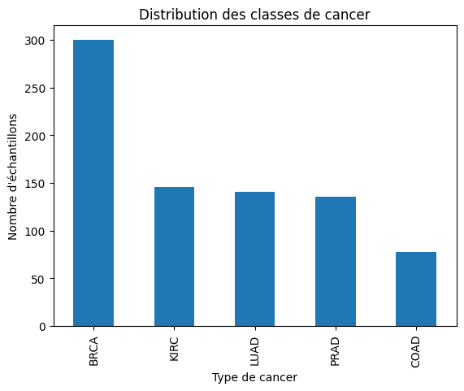
Figure 1 : Graphe de distribution des classes
  - Exploration des données
Une phase d’exploration a été menée afin de comprendre la structure globale du dataset, d’identifier les caractéristiques statistiques et de détecter d’éventuelles anomalies. Cette étape est systématiquement recommandée dans les pipelines de classification décrits dans les travaux de référence [1].
    - Analyse descriptive
L’analyse descriptive a permis d’examiner les dimensions du dataset, le type des variables et la présence de valeurs manquantes. Les données d’expression génique présentent une forte variabilité entre gènes, ce qui justifie l’application ultérieure de méthodes de normalisation et de réduction de dimension [3].

Figure 2 : Les dimensions du DataFrame
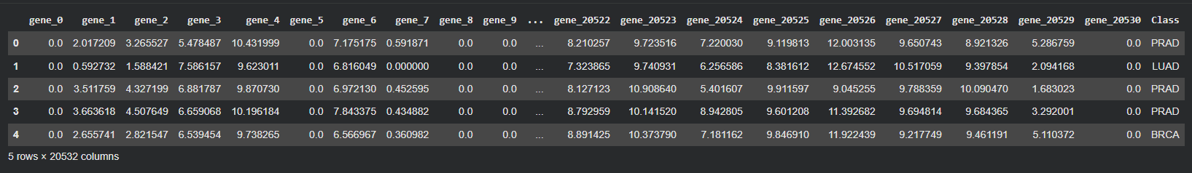
Figure 3 : les 5 premières lignes du DataFrame
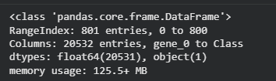
Figure 4 : Un résumé détaillé du DataFrame
    - Statistiques globales
Des statistiques globales ont été calculées afin de caractériser la distribution des valeurs d’expression génique. Ces statistiques incluent la moyenne, l’écart-type et les valeurs extrêmes. L’analyse de variance est fréquemment utilisée dans la littérature comme première étape de filtrage des gènes [1] [3].
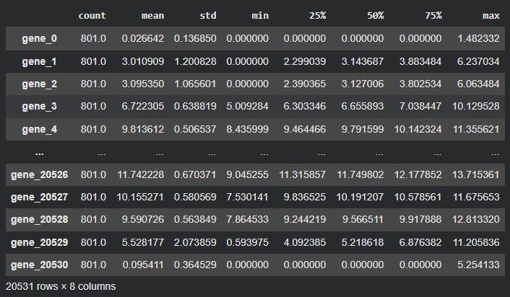
Figure 5 : Statistiques globales
    - Visualisation initiale
Afin de visualiser la structure des données, une projection dans un espace de dimension réduite a été réalisée à l’aide de l’Analyse en Composantes Principales. La PCA est largement utilisée dans les études de classification du cancer pour observer la séparabilité des classes [1] [3].
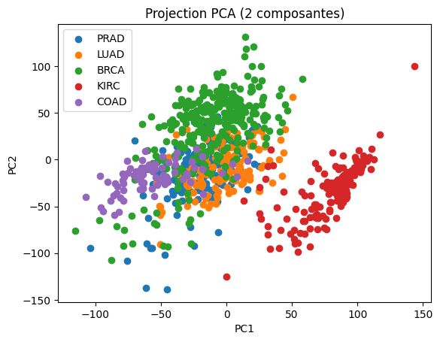
Figure 6 : PCA 2D + scatter plot
  - Prétraitement
Le prétraitement est une étape critique dans les pipelines de classification basés sur l’expression génique [1] [3].
    - Nettoyage des données
Les données ont été vérifiées pour détecter la présence de valeurs manquantes ou incohérentes. Aucun échantillon incomplet n’a été conservé afin de garantir la qualité du processus d’apprentissage.

Figure 7 : Vérification valeurs manquantes
    - Normalisation
Une normalisation des données a été appliquée à l’aide de StandardScaler, afin de centrer et réduire les variables. Cette étape est particulièrement importante pour les modèles basés sur la distance et pour la PCA [1] [3].
    - Gestion du déséquilibre des classes
Aucune méthode de suréchantillonnage telle que SMOTE n’a été utilisée. Le déséquilibre a été géré par une division stratifiée des données, assurant une représentation proportionnelle des classes dans les ensembles d’entraînement et de test [3].
  - Sélection de caractéristiques
La sélection de caractéristiques constitue une étape centrale dans les pipelines de classification basés sur les données d’expression génique. En raison de la très forte dimensionnalité des matrices transcriptomiques, l’utilisation de l’ensemble complet des gènes peut entraîner un surapprentissage et une dégradation des performances des modèles. Les travaux méthodologiques de référence soulignent que la sélection de gènes discriminants améliore la robustesse et la précision des modèles de classification [1] [3].
Dans ce projet, deux approches complémentaires ont été appliquées : une sélection statistique par ANOVA et une sélection par régularisation LASSO.
    - Sélection par ANOVA
La méthode ANOVA (Analysis of Variance) permet d’évaluer la capacité discriminante de chaque gène en mesurant la différence de variance entre les classes par rapport à la variance intra-classe. Les gènes présentant des scores élevés sont considérés comme fortement discriminants.
Une sélection des 1000 gènes les plus informatifs a été réalisée à l’aide de la méthode SelectKBest avec le critère f_classif. Cette approche est cohérente avec les cadres de classification proposés dans la littérature, où les méthodes de filtrage statistique sont utilisées comme première étape de réduction de dimension [1] [3].
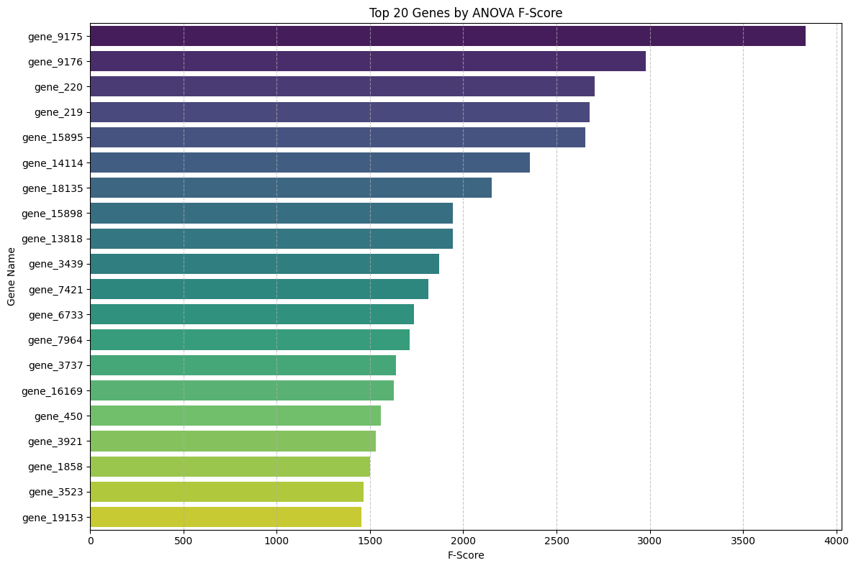
Figure 8 : Top 20 gènes par score ANOVA
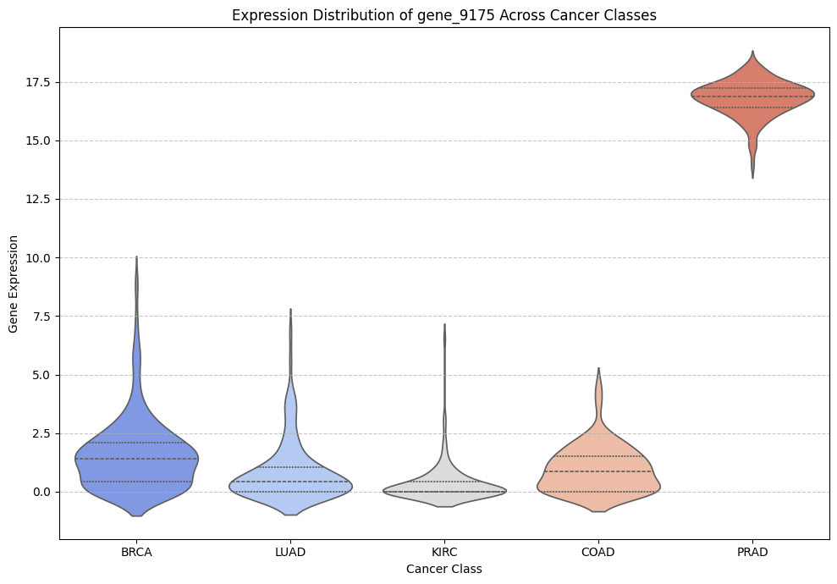
Figure 9 : Distribution d’expression du gène le plus discriminant
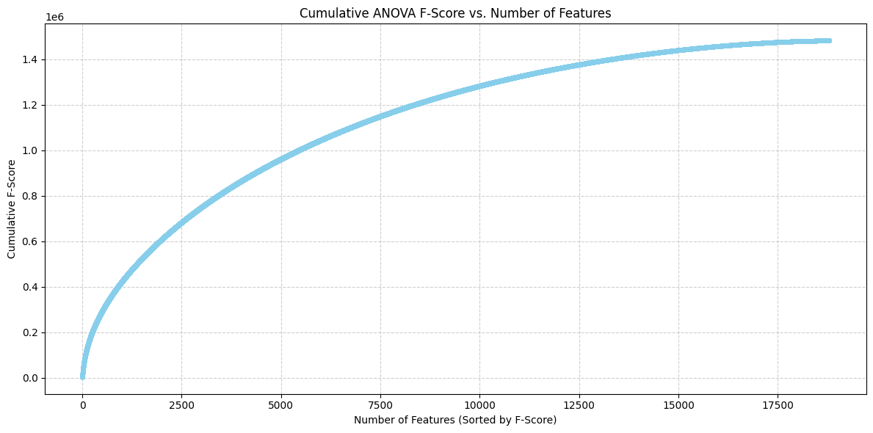
Figure 10 : Score cumulatif ANOVA vs nombre de gènes
    - Sélection par LASSO
La méthode LASSO repose sur une régularisation L1 qui favorise la parcimonie du modèle en annulant les coefficients non pertinents. Elle permet donc une sélection automatique des caractéristiques en conservant uniquement les variables contribuant réellement à la discrimination des classes.
Dans ce projet, une régression logistique avec pénalité L1 a été appliquée sur les caractéristiques déjà filtrées par ANOVA. Cette approche hybride, combinant filtrage statistique et régularisation, est recommandée dans plusieurs travaux de classification du cancer [1] [3].
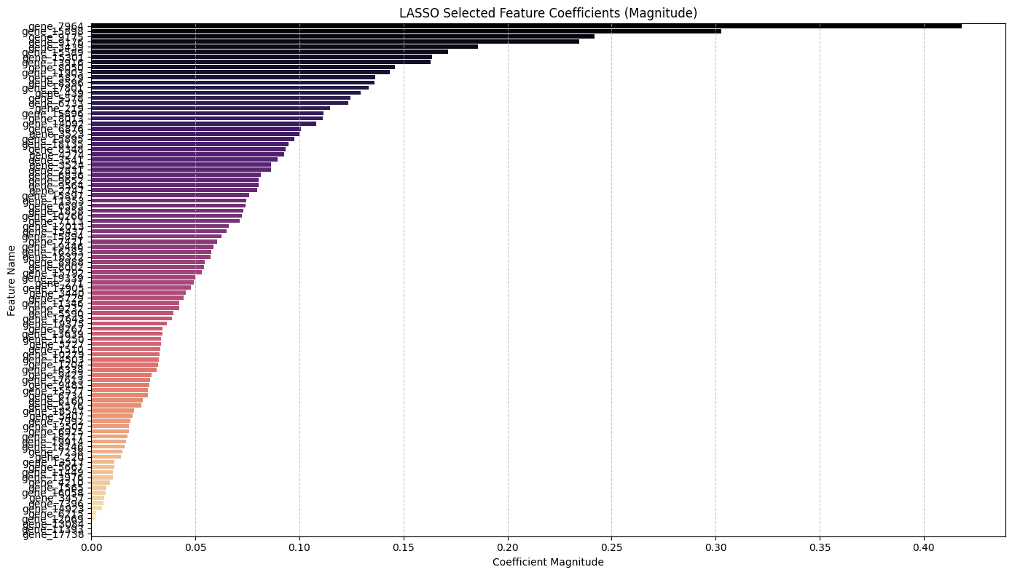
Figure 11 : Gènes sélectionnés par LASSO
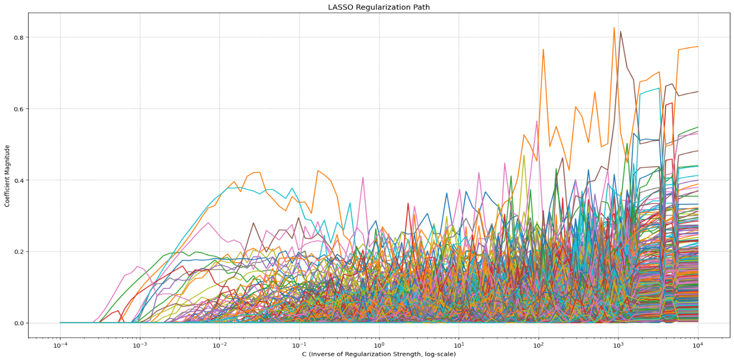
Figure 12 : Trajectoire des coefficients LASSO
    - Comparaison des deux approches
La sélection par ANOVA repose sur un critère statistique indépendant du modèle, tandis que LASSO effectue une sélection intégrée dans le processus d’apprentissage. ANOVA permet un filtrage rapide des gènes les plus discriminants, alors que LASSO affine la sélection en fonction de la contribution réelle aux frontières de décision.
Les études comparatives indiquent que la combinaison de ces deux approches améliore la stabilité et la performance des modèles de classification des cancers [1] [3].
  - Réduction de dimensionnalité
    - Principe de la PCA
L’Analyse en Composantes Principales transforme les variables originales en composantes orthogonales maximisant la variance expliquée. Elle est largement utilisée dans les études transcriptomiques pour réduire la redondance des gènes [1] [3].
    - PCA pour visualisation
Une projection PCA en deux dimensions a été utilisée pour visualiser la séparation des classes tumorales.
    - PCA pour apprentissage
La PCA est également utilisée comme étape de préparation des données avant l’entraînement des modèles afin de réduire le bruit et la corrélation entre variables [1] [3].
  - Stratégie de validation
    - Séparation train/test
Une séparation stratifiée a été réalisée afin de préserver la distribution des classes.
    - Validation croisée
La validation croisée permet une estimation plus robuste des performances. Elle est recommandée dans les cadres de classification du cancer [1] [3].

- Modélisation et Implémentation
  - Pipeline expérimental
    - Chaîne de traitement globale
Le pipeline expérimental adopté dans ce projet suit une chaîne de traitement progressive adaptée aux données d’expression génique à haute dimensionnalité. Cette approche est cohérente avec les cadres méthodologiques proposés dans les travaux de classification transcriptomique [1] [3].
La chaîne de traitement comprend les étapes suivantes :
- Prétraitement des données et normalisation par StandardScaler
- Sélection de caractéristiques par ANOVA
- Affinement de la sélection par régularisation LASSO
- Réduction de dimensionnalité par PCA pour la visualisation
- Apprentissage supervisé avec les modèles KNN et SVM
- Évaluation par métriques multi-classes et courbes ROC
Cette stratégie vise à réduire la dimension, améliorer la séparabilité des classes et stabiliser l’apprentissage.
    - Architecture du workflow
L’architecture du workflow repose sur un enchaînement modulaire où chaque étape transforme les données pour améliorer la qualité de l’apprentissage. Ce type de pipeline est largement recommandé dans les systèmes de classification du cancer basés sur l’expression génique [1] [3].

Figure 13 : Schéma pipeline
  - Modèle K-Nearest Neighbors
    - Principe théorique
Le modèle K-Nearest Neighbors est un algorithme d’apprentissage supervisé non paramétrique basé sur la proximité dans l’espace des caractéristiques. La classe d’un échantillon est déterminée par vote majoritaire parmi ses k plus proches voisins.
Dans le contexte des données génomiques, KNN est souvent utilisé comme modèle de référence, car il exploite directement la structure locale des données. Les études comparatives montrent que KNN peut produire des performances compétitives lorsque la sélection de gènes est correctement réalisée [3].
    - Choix du paramètre k
Le paramètre k influence directement le biais et la variance du modèle. Un petit k peut conduire à un surapprentissage, tandis qu’un k trop grand peut lisser excessivement les frontières de décision.
Une analyse expérimentale a été menée pour k variant de 1 à 20 afin d’identifier la valeur optimale en termes de précision et de coût computationnel.
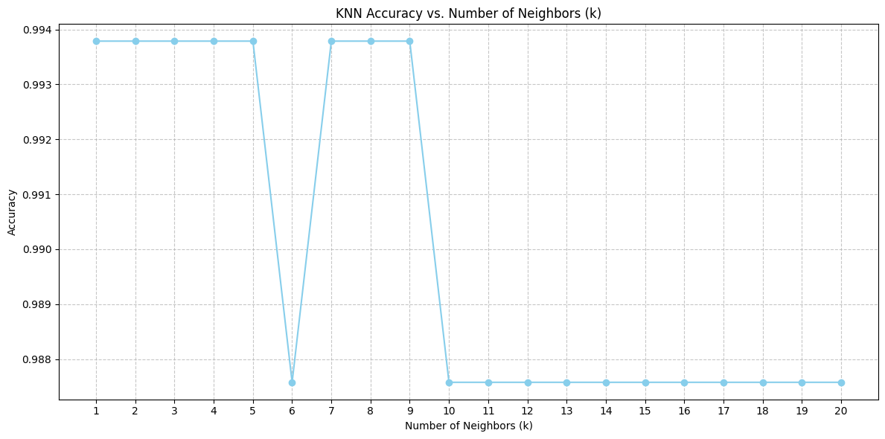
Figure 14 : Accuracy vs k
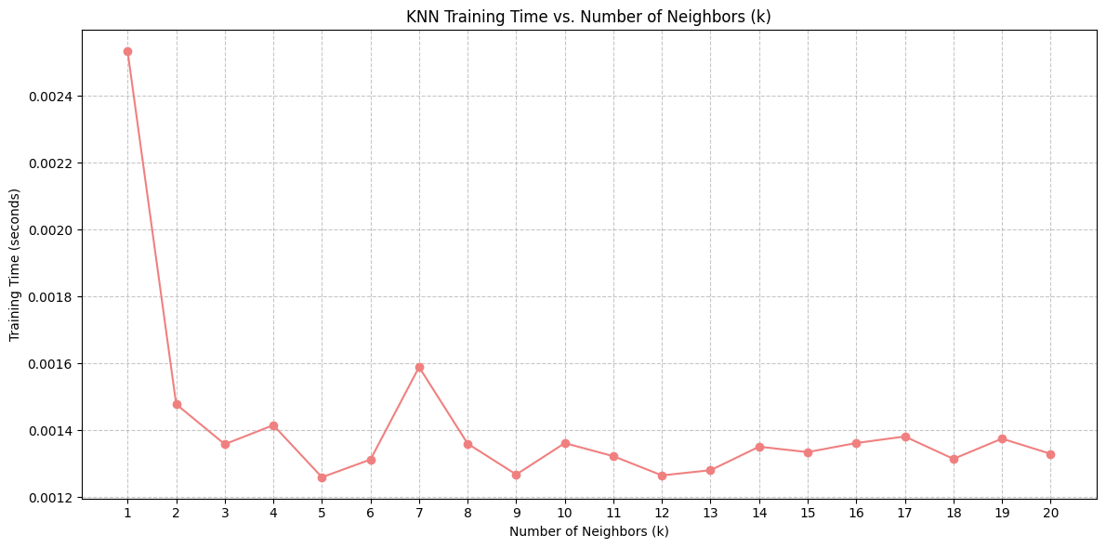
Figure 15 : Training time vs k
    - Implémentation Python
Le modèle KNN a été implémenté avec la bibliothèque scikit-learn en utilisant les caractéristiques sélectionnées par ANOVA et LASSO.
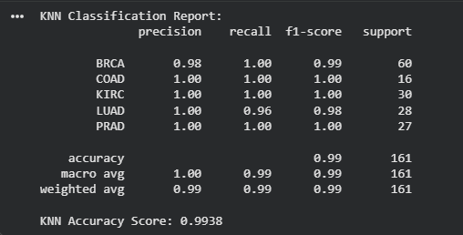
Figure 16 : Accuracy KNN
  - Modèle Support Vector Machine
    - Fondements mathématiques
Le Support Vector Machine est un modèle supervisé basé sur la recherche d’un hyperplan maximisant la marge entre les classes. Il repose sur un problème d’optimisation convexe garantissant une solution globale.
Dans les études de classification du cancer, SVM est fréquemment cité comme l’un des modèles les plus performants pour les données d’expression génique à haute dimension [1] [3]. Sa capacité à gérer les espaces dimensionnels élevés le rend particulièrement adapté aux profils transcriptomiques.
    - Choix du noyau
Dans ce projet, un noyau linéaire a été retenu. Ce choix est justifié par :
- La très haute dimensionnalité des données
- La séparation souvent linéaire après sélection de gènes
- La robustesse du noyau linéaire dans les études de classification génomique [1] [3]
    - Réglage des hyperparamètres
Les paramètres utilisés :
- kernel = linear
- probability = True (nécessaire pour les courbes ROC)
- random_state = 42 pour la reproductibilité
La régularisation implicite du SVM linéaire permet de contrôler le compromis entre marge et erreurs de classification.
    - Implémentation Python
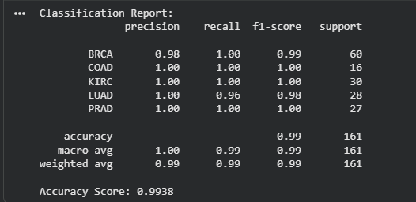
Figure 17 : Classification report SVM et Accuracy SVM
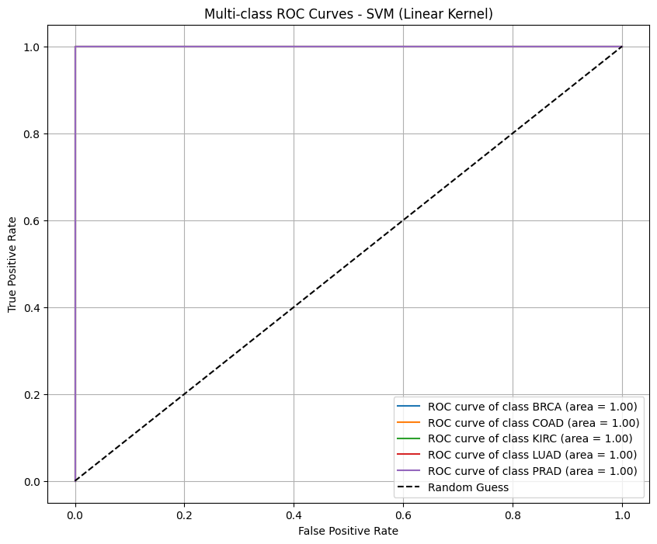
Figure 18 : Multi-class ROC Curves — SVM Linear

- Évaluation et Résultats
  - Métriques d’évaluation
L’évaluation des modèles de classification multi-classes dans le contexte des données d’expression génique nécessite l’utilisation de métriques adaptées permettant d’analyser la performance globale ainsi que la performance par classe. Les travaux de référence en classification du cancer recommandent l’utilisation combinée de plusieurs indicateurs statistiques afin d’obtenir une évaluation robuste [1] [3].
Dans ce projet, les métriques suivantes ont été utilisées.
    - Accuracy
L’accuracy mesure la proportion globale de prédictions correctes parmi l’ensemble des échantillons testés. Elle est définie comme le rapport entre le nombre de prédictions correctes et le nombre total d’observations.
Formellement :
Accuracy = (Nombre de prédictions correctes) / (Nombre total d’échantillons)
Cette métrique fournit une mesure globale de performance. Cependant, dans les jeux de données biologiques potentiellement déséquilibrés, elle doit être interprétée conjointement avec d’autres métriques [3].
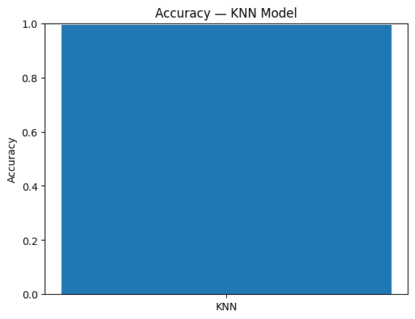
Figure 19 : Accuracy — KNN Model
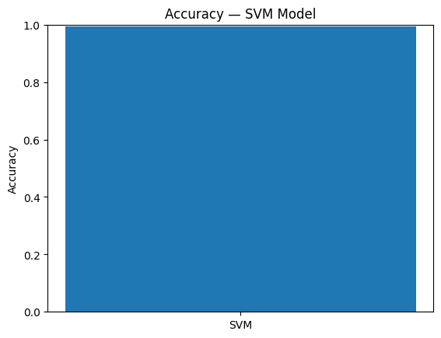
Figure 20 : Accuracy — SVM Model
    - Precision, Recall, F1-Score
La précision, le rappel et le F1-score sont calculés pour chaque classe tumorale.
La précision mesure la proportion de prédictions positives correctes.
Le rappel mesure la capacité du modèle à détecter correctement les échantillons d’une classe donnée.
Le F1-score correspond à la moyenne harmonique de la précision et du rappel.
Ces métriques sont particulièrement importantes dans le domaine médical, où les erreurs de classification peuvent avoir des implications diagnostiques [2].
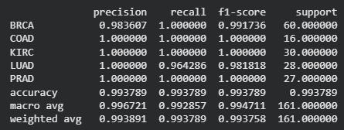
Figure 21 : Classification report KNN
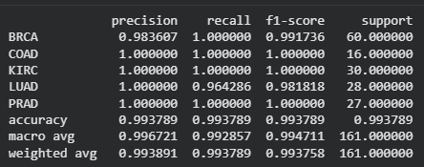
Figure 22 : Classification report SVM
    - Matrice de confusion
La matrice de confusion fournit une vue détaillée des prédictions correctes et incorrectes par classe. Elle permet d’identifier les types de cancers les plus confondus par le modèle.
Elle est particulièrement utile pour analyser la séparabilité inter-classes dans les profils d’expression génique [1] [3].
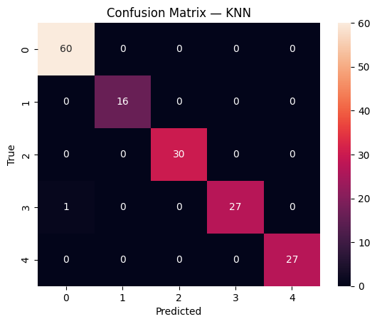
Figure 23 : Matrice de confusion KNN
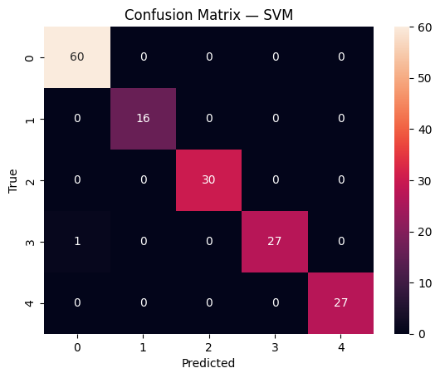
Figure 24 : Matrice de confusion SVM
  - Résultats du modèle KNN
Le modèle KNN a été entraîné sur les caractéristiques sélectionnées par ANOVA et LASSO. Les résultats montrent que la performance dépend fortement du paramètre k, comme observé dans la littérature comparative [3].
Les observations typiques à commenter dans le rapport :
- Stabilité des performances pour certaines valeurs de k
- Variation de l’accuracy selon le voisinage
- Sensibilité aux classes proches dans l’espace des gènes
  - Résultats du modèle SVM
Le modèle SVM à noyau linéaire a montré une capacité élevée de séparation des classes, ce qui est cohérent avec les résultats rapportés dans les études de classification par expression génique [1] [3].
L’utilisation des caractéristiques filtrées améliore la marge de séparation et réduit le bruit.
Résultats à commenter :
- Accuracy globale
- Scores par classe
- Stabilité des prédictions
- AUC par classe
  - Comparaison des modèles
La comparaison entre KNN et SVM met en évidence des différences structurelles entre les deux approches :
KNN repose sur la structure locale des données
SVM construit une frontière de décision globale
SVM est généralement plus robuste dans les espaces de grande dimension [1] [3].
Points à analyser dans votre texte :
- Quel modèle a la meilleure accuracy
- Quel modèle a le meilleur F1-score moyen
- Classes les mieux reconnues
- Classes les plus confondues
- Temps de calcul relatif

Tableau 1 : Comparaison des modèles
Modèle | Accuracy | F1-score moyen | Temps entraînement (s)
KNN | 0.9938 | 0.9947 | 0.0013
SVM (Linear) | 0.9938 | 0.9947 | 0.0205

  - Visualisations
Les visualisations jouent un rôle important dans l’interprétation des résultats de classification des cancers par expression génique [2].
    - Projections PCA
La projection PCA en deux dimensions permet d’observer la séparabilité des classes tumorales après réduction de dimension.
Elle montre visuellement la structure des données et la cohérence de la sélection de gènes.

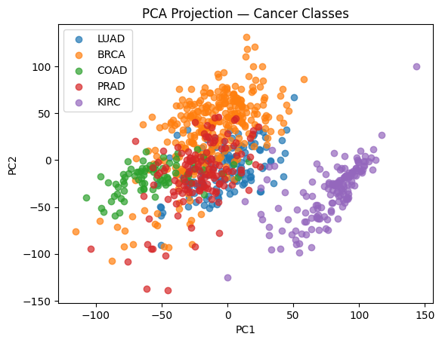
Figure 25 : Projection PCA 2D colorée par classe

Conclusion Générale
Ce projet a permis de concevoir et d’implémenter un cadre complet de classification multi-classes des cancers basé sur les profils d’expression génique. L’approche adoptée combine prétraitement, sélection de caractéristiques, réduction de dimensionnalité et apprentissage supervisé.
Les résultats obtenus démontrent que les méthodes de Machine Learning, en particulier SVM et KNN, peuvent exploiter efficacement les signatures transcriptomiques pour discriminer différents types tumoraux.
Synthèse des contributions
Mise en place d’un pipeline complet de classification génomique
Application de méthodes de sélection de gènes ANOVA et LASSO
Implémentation comparative de KNN et SVM
Évaluation multi-métriques et multi-classes
Visualisations PCA et ROC
Analyse comparative des performances
Apports scientifiques et techniques
Validation expérimentale des cadres méthodologiques décrits dans la littérature [1] [3]
Confirmation de l’importance de la sélection de caractéristiques
Illustration pratique des techniques ML sur données omiques
Intégration d’un workflow reproductible
Perspectives futures
Extension à des jeux de données plus larges
Validation biologique des gènes sélectionnés
Intégration multi-omique
Approches deep learning
Modèles explicables pour interprétation clinique

Références Bibliographiques

[1] | H. Hijazi and C. Christina, "A Classification Framework Applied to Cancer Gene Expression Profiles," J Healthc Eng (Journal of Healthcare Engineering), p. 33, 27 December 2013.
[2] | C. J. Creighton, "Gene expression profiles in cancers and their therapeutic implications," Cancer J (The Cancer Journal), p. 13, 01 January 2023.
[3] | A. V. Fadi Alharbi, "Machine Learning Methods for Cancer Classification Using Gene Expression Data: A Review," Bioengineering, p. 26, 28 January 2023.

